国際ロータリー第2560地区
新津中央ロータリークラブ週報
2019年1月 第３例会（第1363号） 例会場 割烹一楽

2018－2019年度 国際ロータリーテーマ BE THE INSPIRATION（インスピレーションになろう）
2018－2019年度 第2560地区テーマ 自らのロータリーストーリーを作りましょう
2018－2019年度 新津中央RCテーマ 例会・クラブ行事に参加しよう

●点鐘 新津中央RC会長 齋藤 嘉昭

●ソング
それでこそロータリー

●握手タイム

●お客様紹介
ゲスト いらっしゃいません
ビジター いらっしゃいません

●会長挨拶 新津中央RC会長 齋藤 嘉昭
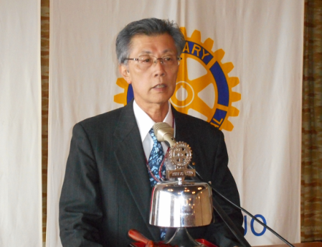

（要旨）
朝から電車が止まったりしているということで、昨晩の雪が原因かと思いましたが、どうやら電線の事故によるものということでした。インフルエンザが猛威を振るっているようですが、今年の流行型は予防接種を受けているとかなり軽度の症状しか現れず、通常の風邪と勘違いして出勤とかしてしまい、余計に感染を広めているそうです。

●卓上花紹介 川名 一弘
花 名／バラ（パサディナ）バラ科
原 産 地／西アジア
生 産 地／愛知県 豊川市
花 言 葉／魅惑、信頼

●幹事報告
・阿賀野川ラインＲＣ創立２０周年記念式典のご案内 ４月６日（土）
・ガバナー補佐経費負担金についてのお願い
以上２点が届いております。
●委員会報告 ございません

●お客様挨拶 ございません

●本日のプログラム
担当 風間 啓一郎
卓話をしていただきました。
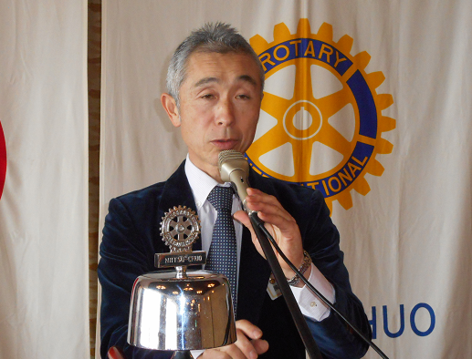

●出席報告
前回の訂正 欠席者１１名中１名
メーキャップのため
66.67%に訂正
本日の出席 会員30名中 19名出席で
63.34％でした

●ボックス紹介
ニコニコボックス
◇親睦委員長の風間啓一郎君、卓話ありがとうございました。とてもいい話でしたね。これからＩＭの準備で忙しくなりますが宜しくお願いします。
会長 齋藤 嘉昭 幹事 井浦 行重
本日の合計 2,000 円
（累計111,500円）

米山ボックス
本日の合計 0円
コインボックス 3,891円
（累計39,331円）

財団ボックス
◇へたな卓話で失礼致しました。
風間 啓一郎
本日の合計 1,000円
コインボックス 0円
（累計44,475円）

●点鐘 新津中央RC会長 齋藤嘉昭

☆★☆★☆★☆★☆★☆★☆★☆★☆★☆★
国際ロータリー第2560地区 新津中央ロータリークラブ
創設 1978年10月2日
事務局 新潟県新潟市秋葉区新津本町3丁目1番7号
新津商工会議所内
TEL0250-22-0121 FAX0250-25-2332
例会場 新潟県新潟市秋葉区新津本町2丁目7番10号
割烹 一楽 TEL 0250-22-3155
例会日 毎週火曜日 12：30開始 13：30終了
会長 齋藤嘉昭 幹事 井浦行重
SAA 諸橋敏松 副SAA 渡邊嘉子
クラブ会報 髙橋健朗 坂爪慶
☆★☆★☆★☆★☆★☆★☆★☆★☆★☆★

